Điểm tin nhanh ngày 28/11/2024
Vụ ngộ độc thực phẩm sau khi ăn bánh mì ở Vũng Tàu. Bộ Y tế đề nghị điều tra xác định rõ nguyên nhân, truy xuất tận cùng nguồn gốc thực phẩm nghi ngờ gây ngộ độc, xử lý nghiêm...
Làm thế nào để biết con bị dậy thì sớm và cha mẹ cần làm gì khi con có đâu hiệu dậy thì sớm?
Đây là những thông tin chính của bản tin nhanh sáng ngày 28/11/2024
THẾ GIỚI
1. Nam Phi cảnh báo du khách về nguy cơ mắc bệnh dại
Mới đây, chính quyền Nam Phi đã đưa ra cảnh báo cho người dân và du khách về bệnh dại ở chó, hải cẩu lông Cape và động vật hoang dã, khi mùa lễ Tạ ơn truyền thống đang đến gần
Nguồn: Phunuonline.com.vn
2. Lo ngại nguy cơ nhiễm khuẩn listeria, Mỹ thu thồi 32 tấn sản phẩm thịt và gia cầm ăn liền
Công ty Yu Shang Food đang tiến hành thu hồi hơn 32 tấn sản phẩm thịt và gia cầm chế biến sẵn tại Mỹ do lo ngại nguy cơ nhiễm vi khuẩn listeria gây chết người.
Nguồn: vtv.vn
3. Mỹ cho phép bệnh nhân HIV hiến tạng cho người đồng nhiễm
Giới chức y tế Mỹ vừa cho phép người mắc HIV có thể hiến tặng gan hoặc thận của mình cho người đồng nhiễm căn bệnh.
Nguồn: Vnexpress.net
VIỆT NAM
1. Bộ Y tế: Truy xuất tận cùng nguồn gốc thực phẩm khiến hơn 100 người ở Vũng Tàu nhập viện
Đã có hơn 100 người mắc các dấu hiệu nghi ngờ ngộ độc thực phẩm sau khi ăn bánh mì mua ở cửa hàng 'Cô Ba' TP Vũng Tàu, Cục An toàn thực phẩm 'nhắc' Sở Y tế tỉnh Bà Rịa - Vũng Tàu điều tra xác định rõ nguyên nhân, truy xuất tận cùng nguồn gốc thực phẩm nghi ngờ gây ngộ độc, xử lý nghiêm...
Nguồn: suckhoedoisong.vn
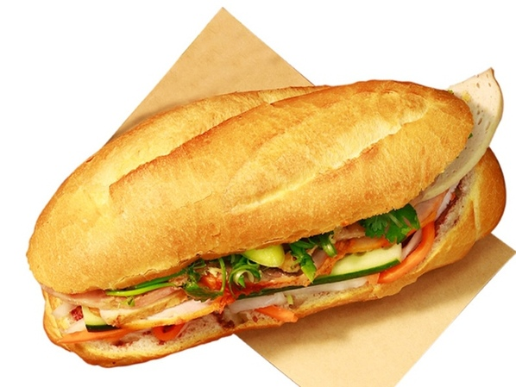
2. Trẻ lớp 1 lớn phổng phao, cha mẹ cần làm gì khi con có dấu hiệu dậy thì sớm?
Nhiều trẻ mới học lớp 1 đã lớn phổng phao như học sinh lớp 4,5. Nhiều người khen cha mẹ 'mát tay' nhưng cha mẹ có con trong tình cảnh này lại thấy vô cùng lo lắng về một nguy cơ đó là dậy thì sớm.
Nguồn: suckhoedoisong.vn
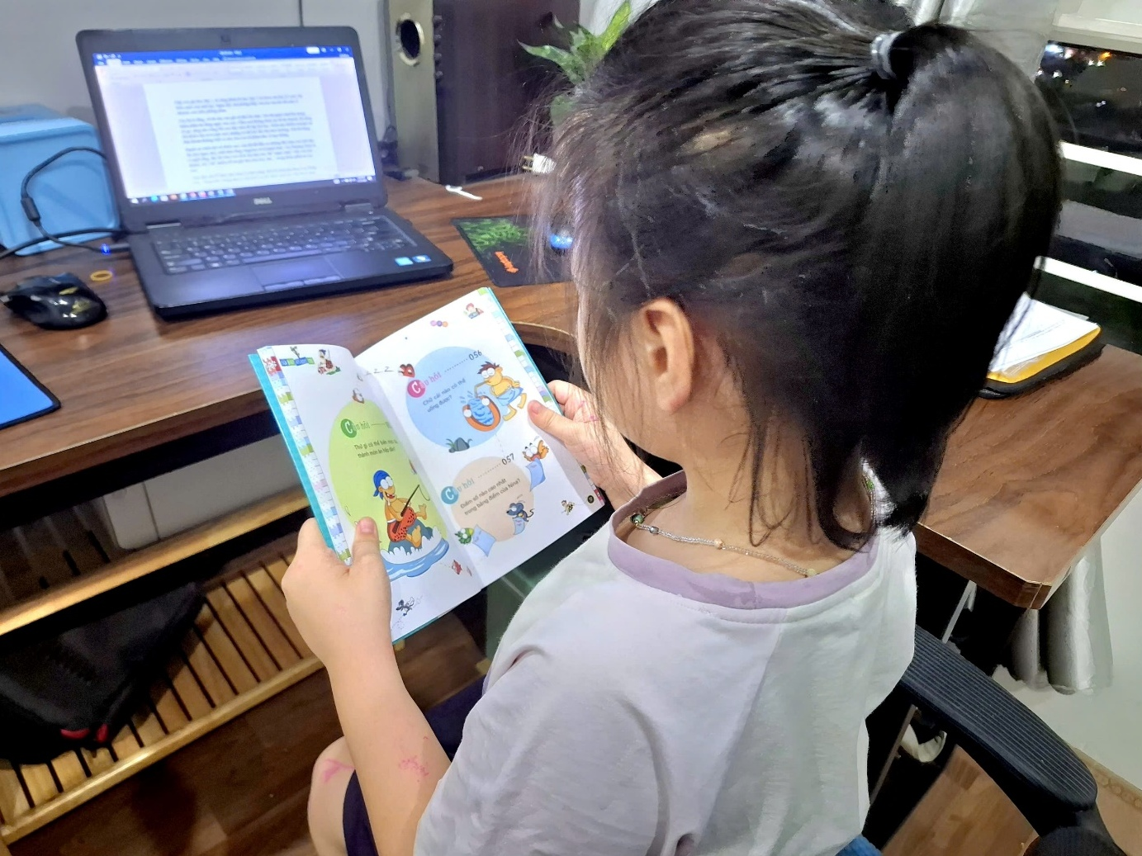
3. Nhồi máu cơ tim do tập luyện quá sức
Cơn đau thắt ngực do nhồi máu cơ tim cấp ngay sau giờ tập cường độ cao khiến nam huấn luyện viên thể hình phải nhập viện cấp cứu.
Nguồn: Thanhnien.vn
4. Trào ngược dạ dày thực quản, cần biết cách phòng tránh biến chứng nguy hiểm
Trào ngược dạ dày thực quản là căn bệnh rất thường gặp, tỉ lệ phát hiện bệnh ngày càng nhiều, nếu không chữa trị dứt điểm làm cho bệnh diễn tiến nhanh, kéo dài, dẫn đến nhiều biến chứng nguy hiểm, cần biết cách phòng tránh.
Nguồn: Tuoitre.vn
Đình Lễ, Thùy Uyên - Trung tâm Kiểm soát bệnh tật TP.HCM (tổng hợp)

